Uchwała nr 2/2025
Podkomitetu do spraw rozwoju lokalnego kierowanego przez społeczność z dnia 18 lipca 2025 r.
w sprawie zmiany Regulaminu organizacyjnego Podkomitetu do spraw rozwoju lokalnego kierowanego przez społeczność.
§1
Przyjmuje się zmieniony Regulamin organizacyjny Podkomitetu do spraw rozwoju lokalnego kierowanego przez społeczność, stanowiący załącznik do uchwały.
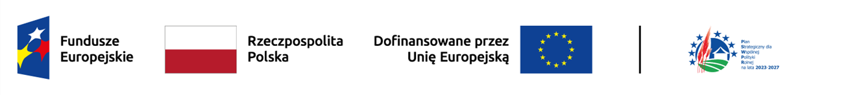
§ 2
Uchwała wchodzi w życie z dniem podjęcia.
Piotr Zygadło
Dyrektor Departamentu Programów Regionalnych
Ministerstwo Funduszy i Polityki Regionalnej
Przewodniczący Podkomitetu ds. RLKS
/podpisano elektronicznie/

